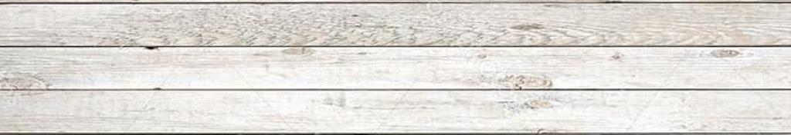Spiedini di Manzo in salsa Teriyaki

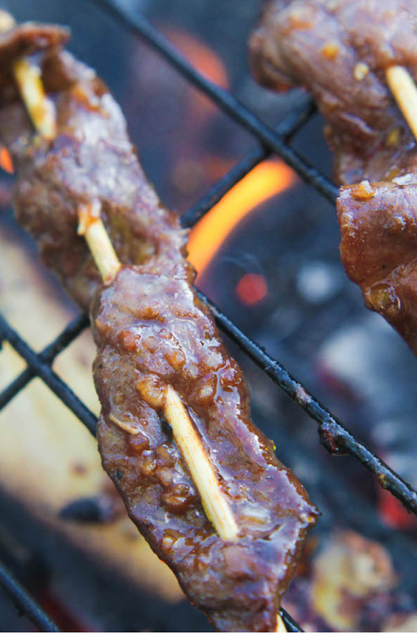**INGREDIENTI**

* 1 Bavetta (o qualsiasi taglio bistecca)
* 1 cucchiaino di sale
* 1 cucchiaio di pepe
* Spiedini di legno (bagnati in acqua)
* Per salsa Teriyaki
* ½ tazza di salsa di soia
* 1 cucchiaio d’acqua
* 2 cucchiai di aceto di riso
* 2 cucchiai di zucchero di canna
* 3 spicchi d' aglio tritati
* 2 cucchiaini di zenzero fresco tritato
* 2 cucchiaini di amido di mais

**PREPARAZIONE**

Tagliare la bistecca a strisce sottili (se hai problemi ad affettare la bistecca sottile, mettila nel freezer per 10 minuti per facilitare il taglio) . Condire con sale e pepe.

Mettere gli spiedini in acqua a sufficienza per coprirli e lasciarli a bagno per circa 10 minuti.

Nel frattempo, unire tutti gli ingredienti per la salsa in una piccola casseruola e frullare. Mettere la casseruola a fuoco medio e portare a ebollizione. Una volta addensata, togliere dal fuoco.

Preparare il bbq per una cottura diretta.

Infilare la carne sugli spiedini, circa 2 pezzi per spiedino. Disporre gli spiedini di manzo sulla griglia e spennellare generosamente con la salsa teriyaki preparata su entrambi i lati.

Guarnire con semi di sesamo e prezzemolo se lo si desidera.